战队学习过程记录簿
时间：___第二____学年 ___第一____学期， 1 月 1 日至 2 月 1 日
学生姓名： __________唐涛________ 所在实验室： __________ROBOCON马术实验室_____________
担任角色： □ 普通队员 ☑ 管理层（职务：____机械组组长__） □ 队长
项目 | 内容
工作概述与成果 | - 完成了整个机架建模  - 对腿进行迭代建模  （3）腿支架迭代以及部分发加工（参与审图以及部分标准件发加工）
遇到的问题、解决方案与反思 | - 如何为足端3508的走线预留空间，同时给小腿减重——双端压缩，预留走线空间，调整镂空范围  - 采用什么样的机架结构进行搭建——参考RM的今年机架设计，大多数学校由铝方转为插板+碳管，故而我打算参考这样的方式，用插板+碳管的方式设计机架
后续工作计划 | 对机架进行发加工以及装配，放假回去争取可以搭建整机
战队内部评议意见 | 评议人签名（至少两名管理层）： _________________  日期： ____年____月____
指导老师审阅意见 | 指导老师签字：  日期： ____年____月____
备注: 学生每学期需至少提交3次学习过程记录至指导老师处审核。

2026年12月月报

概要
本月主要是对上个月实物搭建的腿以及腿部支架进行迭代和发加工，并对机架进行了完整的参考学习和建模
总工作时长107h 40min

技术工作
- 完成了整条腿迭代（牵头）
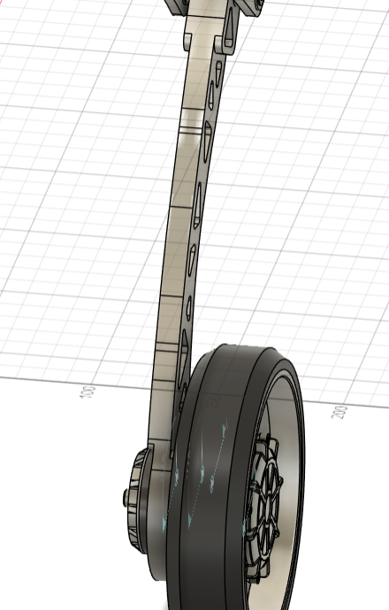

- 腿支架迭代以及部分发加工（参与审图以及部分标准件发加工）
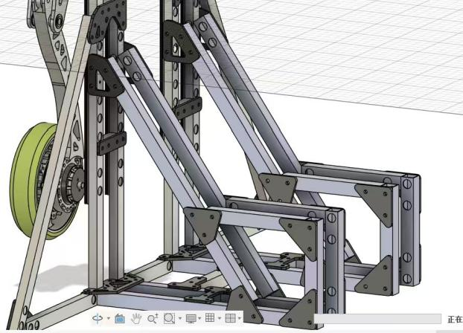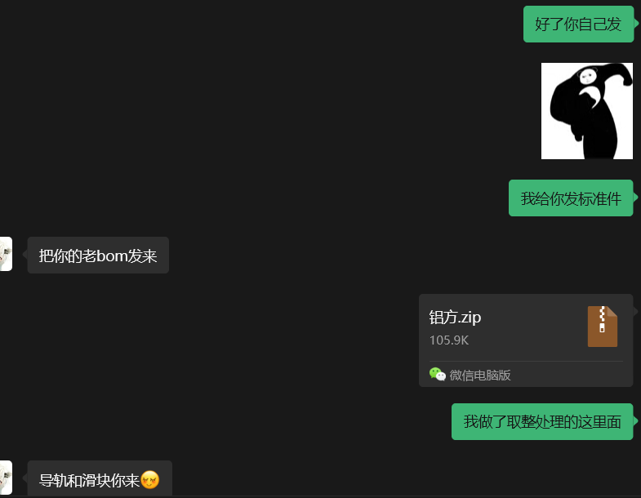
3）完整机身的建模（牵头）
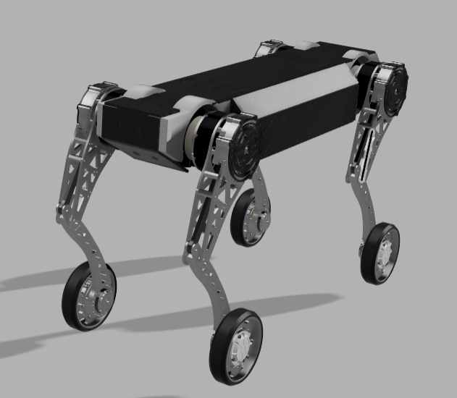

服务工作
实验室大扫除
